**全情进取：奥迪携史上最强产品阵容登陆广州国际车展，新品牌AUDI精彩亮相**

* **奥迪四环品牌和豪华电动品牌AUDI首次在2024年广州国际车展联袂亮相**
* **奥迪以品牌史上最大规模产品布局参展，其中包括全新奥迪Q6L e-tron、首次与公众见面的奥迪Q6L Sportback e-tron、全新奥迪A5L Limousine以及首款AUDI E概念车**
* **新品牌AUDI迎来品牌代言人——巴黎奥运会网球女子单打冠军郑钦文**

**广州，2024年11月15日——奥迪携精彩纷呈的强大车型阵容参展2024年广州国际车展，其中包括全新奥迪Q6L e-tron、首次与公众见面的奥迪Q6L Sportback e-tron、全新奥迪A5L Limousine以及首款AUDI E概念车。奥迪此次为公众带来共计33款展车，并首次同时展出基于PPE豪华纯电动平台、PPC豪华燃油车平台，以及智能数字平台（Advanced Digitized Platform）打造的新车型，为观众呈现了一场视觉盛宴。同时，巴黎奥运会网球女子单打冠军郑钦文以新品牌AUDI品牌代言人的身份亮相车展现场。**

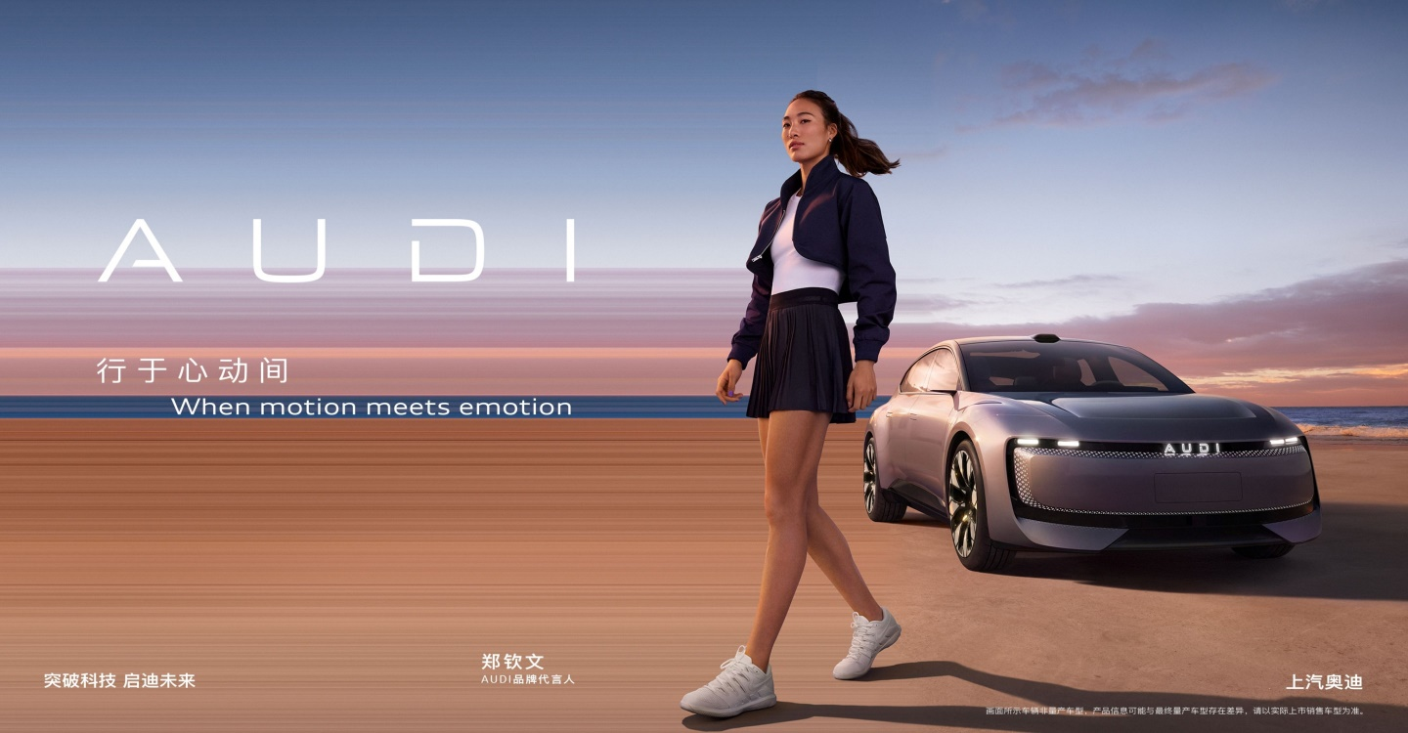

AUDI品牌代言人、巴黎奥运会网球女子单打冠军郑钦文

“奥迪希望在广州国际车展能够以其独特的品牌魅力为观众留下深刻印象，因此我们与合资伙伴共同带来了包括四款最新车型在内的强大展车阵容。同时，‘尽在奥迪’这一新的口号也正式开启了品牌形象的焕新。此外，豪华电动品牌AUDI携其首款概念车AUDI E同台惊艳亮相。”奥迪中国总裁罗英瀚博士（Dr. Johannes Roscheck）表示：“这表明我们的双合作伙伴战略正按计划稳步推进，同时也更加坚定了我们践行‘突破科技 启迪未来’品牌内核的承诺。”

奥迪中国总裁罗英瀚博士（Dr. Johannes Roscheck）出席2024广州国际车展上汽奥迪

及新品牌AUDI展台新闻发布会

作为奥迪在华布局的一部分， 奥迪将在未来两年对其全系产品阵容进行升级，计划推出一系列激动人心的全新高端纯电动车型和下一代高端燃油车型。在2024年广州国际车展上，奥迪为观众精心准备了一场视觉盛宴，使公众沉浸式感受到这些超越期待的车型所带来的魅力。

全新奥迪Q6L e-tron和Q6L Sportback e-tron 亮相2024广州国际车展

奥迪目前正与中国一汽携手生产为本土打造的基于PPE豪华纯电动平台的车型，这包括在本届车展亮相的奥迪Q6L e-tron和奥迪Q6L Sportback e-tron。位于长春的奥迪一汽新能源汽车有限公司将于今年年底正式投产基于PPE平台打造的纯电动车型，而奥迪Q6L e-tron系列将成为首批车型。

全新奥迪A5L Limousine亮相2024广州国际车展

未来两年，奥迪还将发布基于PPC豪华燃油车平台打造的新一代燃油车型，例如近期亮相的全新奥迪A5L Limousine，其车身前后采用了独特设计元素，如发光四环标志等，勾勒出该车型极具辨识度的外观。

与此同时，奥迪与上汽集团携手，引入面向中国用户开发打造的智能网联汽车。未来，新品牌AUDI的全新纯电动车型也将基于奥迪和上汽集团联合开发的智能数字平台进行打造。

奥迪·上汽合作项目CEO宋斐明（Fermín Soneira）

“新品牌AUDI与四环奥迪同名，但拥有了全新的标志，和AUDI E概念车一起完美诠释了‘美美与共’的合作精髓。”奥迪·上汽合作项目CEO宋斐明（Fermín Soneira）表示：“我们将奥迪在汽车领域的专业经验与本土创新相融合，力争打造超越消费者期待的产品。而首款概念车的展出可以让公众一探未来车型的风貌。”

紫色的跑车

新品牌AUDI首款AUDI E概念车

巴黎奥运会网球女子单打冠军郑钦文于2024广州车展首日惊艳亮相上汽奥迪展台，新品牌AUDI非常自豪地宣布郑钦文成为品牌代言人。郑钦文在比赛中所展现的顽强拼搏的精神与AUDI品牌所呈现的运动激情与情感魅力交相呼应，也在众多充满活力的消费者们之间产生了强烈共鸣，同时也体现了AUDI品牌不断开拓创新的决心。

“豪华电动品牌AUDI为年轻且追求科技潮流的高端客户提供了象征进取、智能和互联的出行方式。我们非常自豪能够在广州车展携手品牌代言人郑钦文，共同将新品牌AUDI隆重介绍给公众。”宋斐明还提到：“作为品牌代言人，郑钦文所代表的精神与品牌价值高度契合，她充分体现了AUDI的开拓进取、果敢无畏且极富表现力的品牌内核。”

电视萤幕画面

AUDI品牌代言人、巴黎奥运会网球女子单打冠军郑钦文（左）与奥迪·上汽合作项目

CEO宋斐明（Fermín Soneira）（右）

四环品牌和新品牌AUDI将根据不同客户群体的需求进而量身定制不同的产品组合。未来三年内，AUDI将陆续推出三款新产品，其中首款车型预计将于2025年问世。

|  |  |
| --- | --- |
| **奥迪（中国）企业管理有限公司** |  |
| 黄晶女士 | 祝苗 女士 |
| 电话：+86 10 6531 5165 | 电话：+86 10 6531 4283 |
| E-mail: [Jing.Huang@audi.com.cn](mailto:Jing.Huang@audi.com.cn) | E-mail: Miao.Zhu@audi.com.cn |

如需更多媒体资料，请登录奥迪中国新闻中心：

–完–

**关于奥迪**

奥迪集团凭借奥迪、宾利、兰博基尼、杜卡迪品牌，成为最成功的高端及超豪华汽车和摩托车制造商之一。奥迪集团的分支机构遍布全球100多个市场，并在全球12个国家设有21个生产基地。

奥迪品牌2023年的客户交付量为190万辆，宾利品牌的客户交付量达13,560辆，兰博基尼品牌的客户交付量达10,112辆，杜卡迪品牌摩托车的客户交付量达58,224辆。在2023财年，奥迪集团总销售收入为699亿欧元，营业利润为63亿欧元。2023年，奥迪集团在全球拥有超过87,000名员工，其中超过53,000人在德国总部。凭借品牌吸引力和众多新产品，奥迪集团正在系统性地向智能网联的可持续高端出行提供者转型。